(Đề thi HSG lớp 10,Vĩnh Phúc, Hệ không chuyên, năm học 2014 – 2015)
Thời gian làm bài: 180 phút
Câu 1 (2,0 điểm)
Tìm tập xác định của hàm số:
Câu 2 (1,0 điểm)
- Chứng minh rằng hàm số đồng biến trên khoảng
- Chứng minh rằng hàm số là một hàm số lẻ
Câu 3 (1,0 điểm)
Giải phương trình
Câu 4. (1,0 điểm)
Giải hệ phương trình:
Câu 5. (1,0 điểm)
Tìm tất cả các giá trị m sao cho bất phương trình
vô nghiệm (x là ẩn, m là tham số)
Câu 6. (1,0 điểm)
Cho tam giác ABC không cân nội tiếp đường tròn tâm O và G là trọng tâm của tam giác ABC. Gọi M, N, P lần lượt là trọng tâm tam giác OBC, OCA, OAB, và G’ là trọng tâm tam giác MNP. Chứng minh rằng O, G, G’ thẳng hàng.
Câu 7. (1,0 điểm)
Cho tam giác ABC không vuông và có cạnh BC = a, CA = b, AB = c. Chứng minh rằng nếu tam giác ABC thỏa mãn và tanA + tanC = 2 tanB thì tam giác ABC đều.
Câu 8. (1,0 điểm)
Trong mặt phẳng với hệ tọa độ Oxy, cho tam giác ABC không là tam giác vuông và nội tiếp đường tròn (I) (đường tròn (I) có tâm là I); điểm H(2;2) là trực tâm tam giác ABC. kẻ các đường kính AM, BN của đường tròn (I). tìm tọa độ các đỉnh của tam giác ABC biết M (5;3) N (1;3) và đường thẳng BC đi qua điểm P (4;2).
Câu 9. (1,0 điểm)
Cho a b c là các số thực dương thỏa mãn điều kiện A + B + C = 2015 chứng minh rằng
Đáp Án
Câu 1. Hàm số f(x) xác định khi và chỉ khi
Vậy tập xác định cảu hàm số f(x) là S =
Câu 2. a) Với mọi ta có:
(Do )
Do đó K > 0 f(x) đồng biến trên khoảng
- Tập xác định hàm số alf Với mọi , ta có ,
Suy ra f(x) là hàm số lẻ
Câu 3. Điều kiện:
Bất phương trình đã cho tương đương với
Đặt ta có:
Thay vào phương trình trên ta được:
+)
vô nghiệm do
+)
thỏa mãn điều kiện
Vậy tập nghiệm của phương trình đã cho là S = {1}
Câu 4. Ta có: (I)
Ta có (1)
Với thay vào (2) ta được
+)
+)
Với thay vào (2) ta được
+)
+)
Vậy (I) có nghiệm (x;y) là:
Câu 5. Bất phương trình đã cho vô nghiệm khi và chỉ khi
Trường hợp 1: Nếu m = 1 thì 6x + 4 < 0, vô lí.
Trường hợp 2: Nếu m ≠ 1 thì
Vậy tập hợp các giá trị cua rm là S =
Câu 6. Cách 1:
Kết quả cơ bản: cho tam giác ABC trọng tâm G.
Khi đó với mọi điểm O ta có
Do M, N, P lần lượt là trọng tâm các tam giác OBC, OCA, OAB nên:
, ,
Cộng từng vế 3 hệ thức trên ta được:
thẳng hàng
Cách 2: Vì M, N, P lần lượt là trọng tâm của tam giác OBC, OCA, OAB nên ta có
( lần kuowtj là trung điểm của BC, CA, AB)
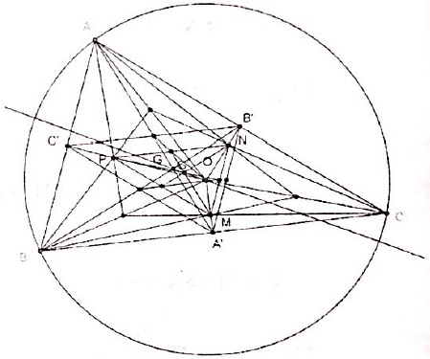
Xét vị tự . Vậy trọng tâm G’ của tam giác MNP biến thành trọng tâm G của tam giác . Mà trong tâm G của tam giác chính là trọng tâm G của tam giác ABC
Vậy thẳng hàng
Câu 7. Theo định lí hàm số sin và côsin ta có:
Tương tự ta có
Kết hợp với
Vậy tam giác ABC đều
Câu 8.Nhận xét.Các tứ giác BHCM, AHCN là các hình bình hành suy ra nếu gọi E, F lần lượt là trung điểm của BC, CA thì E, F cũng tương tựng là trung điểm của HM, HN.
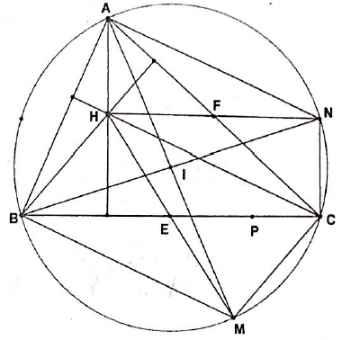
Do đó
Đường thẳng BC đi qua điểm P(4;2), nên:
AH vuông góc với BC suy ra AH co vecto pháp tuyến kết hợp với AH đi qua điểm H (2;2) suy ra: AH: 1(x – 2) – 1(y – 2) = 0 x – y = 0
Do F là trung điểm AC nên:
Do E là trung điểm BC nên:
Vậy
Câu 9. Thay 2015 = a + b+ c thì bất đẳng thức cần chứng minh có dạng:
Ta có
Dấu bằng xảy ra khi và chỉ khi a = b = c =

